ЛГДП-06Н |  | Навес над диваном прямой
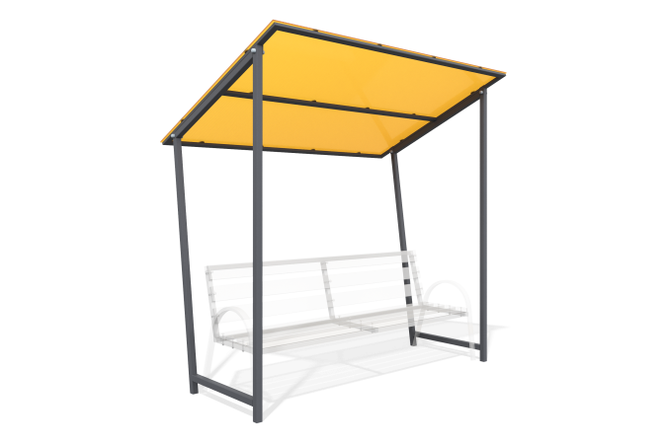

Размеры, мм: | 1289x2100x2148 | Вес, кг: | 71.25
Характеристики материалов
Материалы: Металл, сотовый поликарбонат.
Навес выполнен из стальной профильной трубы 40х20 мм с толщиной стенки 2 мм и листа сотового поликарбоната оранжевого цвета толщиной 8 мм.
Навес устанавливается на 2-х опорах, выполненных из стальной профильной трубы 40х20 мм с толщиной стенки 2мм.
Все имеющиеся металлические детали окрашены порошковой полиэфирной краской.
Все резьбовые соединения закрыты декоративными заглушками.
Комплектация: Опора - 2 шт., Рама навеса - 1 шт., Поликарбонат - 1 шт., Комплект крепежа и заглушек - 1 шт.

